ООО «Аптека» /ИП Иванов И.И. |  | Стандартная операционная процедура |  | Номер
 |  | Лист: Всего:
Название: СОП по приемке товаров аптечного ассортимента
Действует с:  «___» ______20__ г. | Заменяет:  Вводится впервые |  | Причина пересмотра: | Дата следующего пересмотра:
Составил: |  |  | Утвердил:  Руководитель _____________________  «___»____________20__г.

- Область применения и цель создания
«Настоящая стандартная операционная процедура (далее СОП) устанавливает требования к приемке товаров аптечного ассортимента в аптечную организацию. Требования СОП предназначены для применения всеми сотрудниками аптечной организации деятельность, которых связана с приемкой товаров аптечного ассортимента. Соблюдение требований СОП является частью системы менеджмента качества аптечной организации и гарантирует качество и безопасность поступающих товаров аптечного ассортимента. Данная СОП закрепляет алгоритм работы сотрудников аптечной организации по приемке товара. Целью СОП является повышение качества лекарственного обеспечения населения».
- Нормативные ссылки
- Федеральный закон от 21.11.2011 N 323-ФЗ «Об основах охраны здоровья граждан в Российской Федерации»;
-Федеральный закон от 12.04.2010г. № 61-ФЗ «Об обращении лекарственных средств»;
-Приказ Министерства здравоохранения РФ от 31 августа 2016 г. N 646н "Об утверждении Правил надлежащей практики хранения и перевозки лекарственных препаратов для медицинского применения";
- Приказ Министерства здравоохранения РФ от 31 августа 2016 г. N 647н "Об утверждении Правил надлежащей аптечной практики лекарственных препаратов для медицинского применения";
- Инструкция о порядке приемки продукции производственно-технического назначения и товаров народного потребления по количеству № П-6, утвержденной постановлением Госарбитража при Совете Министров СССР от 15 июня 1965 г.);
- инструкция о порядке приемки продукции производственно-технического назначения и товаров народного потребления по качеству № П-7, утвержденной постановлением Госарбитража при Совете Министров СССР от 25 апреля 1966 г.;
-общая фармакопейная статья "Упаковка, маркировка и транспортирование лекарственных средств. ОФС.1.1.0025.18" ("Государственная фармакопея Российской Федерации. XIV издание. Том I");
-Решение Совета Евразийской экономической комиссии от 03.11.2016 N 80 "Об утверждении Правил надлежащей дистрибьюторской практики в рамках Евразийского экономического союза"
-Постановление Правительства Российской Федерации от 14 декабря 2018 г. N 1556 "Об утверждении Положения о системе мониторинга движения лекарственных препаратов для медицинского применения"
- Постановление Правительства РФ от 14 декабря 2018 г. № 1558 “Об утверждении Правил размещения общедоступной информации, содержащейся в системе мониторинга движения лекарственных препаратов для медицинского применения, в информационно-телекоммуникационной сети "Интернет"
-Постановление Правительства Российской Федерации от 29 октября 2010 г. N 865 "О государственном регулировании цен на лекарственные препараты, включенные в перечень жизненно необходимых и важнейших лекарственных препаратов"
-Постановление Правительства Российской Федерации от 07.03.1995 г. N 239 "О мерах по упорядочению государственного регулирования цен (тарифов)".

- Термины и определения
«Приемка» - процесс проверки соответствия изделий требованиям, установленным в государственной фармакопее, документации, стандартах и технических условиях, договоре на поставку, и оформление соответствующих документов.

IV. Ответственность персонала
4.1.Руководитель аптечной организацией несет ответственность:
– за организацию и контроль процедуры приемки закупленных товаров аптечного ассортимента;
– за соблюдение сроков поставки в соответствии с договорами поставки;
– соблюдение сроков принятия поставщиком претензии по качеству и количеству поставляемых товаров;
– организация оценки товаров на соответствие условиям поставки;
– возврат фальсифицированных недоброкачественных, контрафактных товаров поставщику, если информация об этом поступила после приемки товара и оформления соответствующих документов.
- ежемесячно инструктирует членов приемочной комиссии по нормативно-правовым актам, которые определяют основные требования к обращению лекарственных средств, их качеству и безопасности, оформлению сопроводительных документов, их комплектности.
- фиксирует факт прохождения инструктажей в журнале технических учеб.
4.2. Фармспециалисты, выполняющие приемочный контроль товаров аптечного ассортимента за выполнение данной СОП.
V. Организационный этап приемки
5.1. Определите состав приемочной комиссии и закрепите ее функциональные обязанности в локальном акте. Члены комиссии должны иметь коллективную материальную ответственность.
5.2. Назначьте дублеров членов приемочной комиссии и ее председателя в соответствии с графиком сменности персонала.
5.3. Назначьте материально-ответственное за приемку лицо.
Например,
Приказываю:
1. Создать комиссию по приему товарно-материальных ценностей в аптеку готовых лекарственных форм ГБУЗ «Городская больница № 1» в составе:
Председатель: ФИО (зав. Аптекой)
Члены комиссии: ФИО (фармацевт)
ФИО ( провизор)
Зав. аптекой раз в два месяца знакомит членов комиссии со всеми законодательными и иными нормативными правовыми актами Российской Федерации, определяющими основные требования к товарам аптечного ассортимента, оформлению сопроводительных документов, их комплектности. Проведенную учебу необходимо зафиксировать в журнале тех.учеб с отметкой об обучении.
Приемочной Комиссии осуществлять свои функции в срок согласно определенному договором порядку сдачи и приемки товара, работ, услуг.
Комиссия осуществляет приемку товаров, работ, услуг от Поставщика (Исполнителя) путем проверки товара, работ, услуг на соответствие требованиям договора по количеству (объему), ассортименту, комплектности, качеству и иным показателям, установленным договора, а также проверяет товары на наличие дефектов непроизводственного характера (дефектов транспортировки и др.). При этом поставляемый товар должен быть новым товаром (товаром, который не был в употреблении, в ремонте, в том числе, который не был восстановлен, у которого не была осуществлена замена составных частей, не были восстановлены потребительские свойства в случае, если иное не предусмотрено условиями.
5.4. Утвердите пути поставки. Поставлять лекарственные препараты в аптечную организацию могут заводы-производители и организации, которые имеют лицензию на оптовую фармдеятельность.
5.5. Утвердите порядок и место приемки товара. Они зависят от способа его получения. Если аптека получает товары своим транспортом, приемку проводят на складе поставщика, учреждения или транспортной компании по количеству мест и весу брутто. Если товары доставляют транспортом поставщика, приемку по количеству и качеству товаров проводят в аптеке в зоне приемки.
Например, Приемка товаров аптечного ассортимента осуществляется и приходуется в аптеке - материально ответственным лицом ФИО (дублер фармацевт ФИО), в аптечном пункте - ФИО.
Путями поставки товарно-материальных ценностей считать
5.1. Поставка товарно-материальных ценностей в аптеку осуществляется следующими путями:
А) с завода производителя;
Б) от организаций, имеющих лицензию на оптовую фармацевтическую деятельность;
Порядок и место получения товара зависит от способа их получения:
1. Товары доставляются транспортом поставщика - приёмка по количеству и качеству товаров производится непосредственно в аптеке готовых лекарственных форм;
5.2. Товары доставляются транспортом поставщика - приёмка по количеству и качеству товаров производится непосредственно аптеке, в специальном помещении № ______ расположенном на _____ этаже _____-х этажного здания по плану БТИ приложение №_______ к техническому паспорту от __________
6.Аптека создает условия для обеспечения приемки товара, работ, услуг. В аптеке имеется отдельное помещение приемки лекарственных препаратов, промаркированное идентификационной табличкой «Приемочно-распаковочная». Выделяется отдельная зона в холодильнике.
Зоной приемки термолабильных лекарственных средств считать зону хранения № ______ холодильник № _______ полки № _______.
Зона приемки соответствует санитарно-гигиеническим нормам и требованиям и обеспечивать соблюдения требований Правил надлежащей аптечной практики и Правил надлежащей практики хранения и перевозки к приемке товара.
Зону и оборудование, используемое в процессе приемки необходимо оснащать и эксплуатировать таким образом, чтобы они соответствовали выполняемым функциям.
В зоне приемки, ведется ежедневный мониторинг температуры и влажности воздуха, с регистрацией в журнале ответственным лицом утвержденной СОП по климат - контролю.
Распаковочная и зона приемки оснащена системами отопления, естественной или приточно-вытяжной вентиляцией, обеспечивающими условия труда в соответствии с трудовым законодательством Российской Федерации, а также соблюдение требований надлежащей практики хранения и перевозки ЛП.
Материалы, используемые при отделке, соответствуют требованиям пожарной безопасности, установленным законодательством Российской Федерации.
Зона приемки имеет как естественное, так и искусственное освещение.
Зона приемки отвечает санитарным требованиям, требованиям пожарной безопасности, а также техники безопасности в соответствии с законодательством Российской Федерации.
Доступ в помещение зоны приемки имеют право сотрудники аптеки.
Также в зону приемки, имеет право входить водитель- экспедитор фирмы-поставщика с товаром.
VI. Основной этап приемки
6.1. Убедитесь в том, что поставщик предоставил все товарно-сопроводительные документы. Поставщик должен предъявить:
– контракт (договор);
– лицензию на право осуществления деятельности, связанной с оборотом наркотических – средств и психотропных веществ (при поставке НС и ПВ);
– свидетельство о госрегистрации;
– лицензию на перевозку;
– свидетельство о постановке на учет в налоговом органе для ИП;
– письменное подтверждение полномочий лица, подписавшего договор;
– договор на перевозку (если привлекает стороннюю транспортную компанию);
– два экземпляра товарной накладной;
– счет;
– счет-фактуру.
Проверьте наличие лицензии у поставщика. Для этого используются интернет-ресурсы Росздравнадзора: http://www.roszdravnadzor.ru/services/licenses (электронные сервисы, единый реестр лицензий, поиск лицензий в едином реестре лицензий). У поставщика в аптеку должна быть лицензия на оптовую фармдеятельность. Также он должен иметь лицензированный вид деятельности, связанный с перевозкой. Учтите, что поставщик вправе заключить договор с другой организацией, у которой есть лицензия на перевозку, и поручить ей доставку товара.
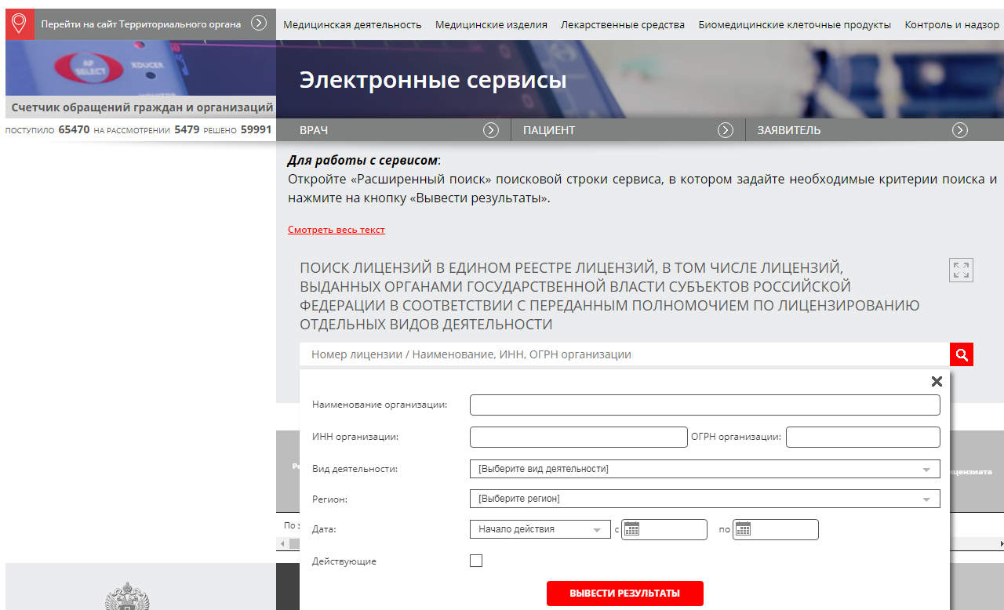

6.2. Проверка правильности оформления товарной накладной. Товарная накладная оформляется по унифицированной форме № ТОРГ-12, утверждённой постановлением Госкомстата России от 25.12.98 № 132.
Необходимо проверить правильность наименования и реквизитов грузополучателя, поставщика, плательщика, указанных в накладных. Для этого необходимо воспользоваться электронным интернет сервисом: https://egrul.nalog.ru, где после введения наименования юридического лица открывается карточка организации:
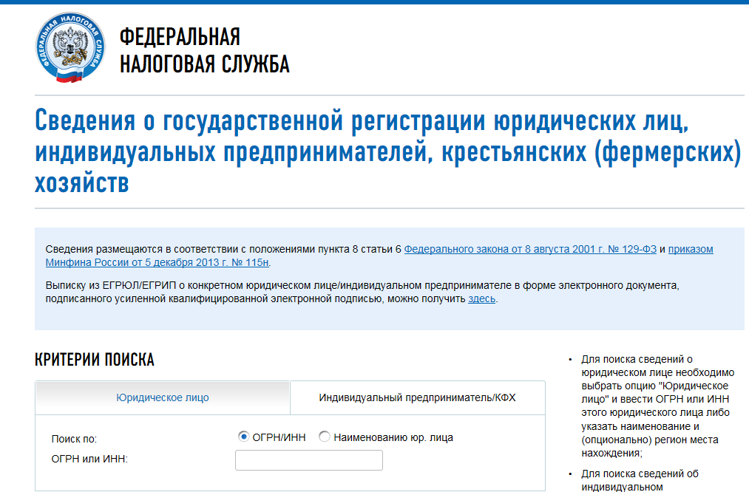
В разделе основания в товарной накладной проверяют правильность номера и даты заключения договора, государственного контракта.
Таким образом, основными документами на данном этапе могут быть Контракт, (Договор), лицензия на право осуществления оптовой фармацевтической деятельности, лицензия на право производства, свидетельство о государственной регистрации, свидетельство о постановлении на учет в налоговом органе для индивидуального предпринимателя, письменное подтверждение полномочий лица, подписавшего договор, договор на перевозку, лицензию на перевозку, если это предусмотрено условиями договора.
6.3. При осмотре транспортной тары отмечают отсутствие или наличие повреждений. Если товары аптечного ассортимента находятся в транспортной таре без повреждений, то приемка может проводиться по количеству мест или по количеству товарных единиц и маркировке на таре.
Обращают внимание на маркировку транспортной тары. На транспортную тару, которая не предназначена для потребителей и в которую помещено лекарственное средство, должна наноситься информация о наименовании, серии лекарственного средства, дате выпуска, количестве вторичных (потребительских) упаковок лекарственного средства, производителе лекарственного средства с указанием наименования и местонахождения производителя лекарственного средства (адрес, в том числе страна и (или) место производства лекарственного средства), а также о сроке годности лекарственного средства и об условиях его хранения и перевозки, необходимые предупредительные надписи и манипуляторные знаки.
Если проверка фактического наличия товаров аптечного ассортимента в таре не проводится, то необходимо сделать отметку об этом в сопроводительном документе.
6.4.Затем происходит проверка товаров по количеству, ассортименту и комплектности на основании сопроводительных документов на товары (накладные, счет, счет-фактура, реестр сертификатов соответствия, протокол согласования цен поставки лекарственных препаратов и т.п.) по объему, установленному (договором) на основании сопроводительных документов (спецификаций), предусмотренных (договором).
6.5. Сверяют ассортимент, представленный в товарной накладной с фактически поступившим ассортиментом, пересчитывают количество товара, с данным указанными в накладной, обращают внимание на присутствие специальных условий хранения (при наличии такого требования в нормативной документации на лекарственный препарат).
В случае обнаружение термолабильных ЛС осуществляют их приемку в специально выделенной зоне приемки холодильника.
Убедитесь, что количество упаковок, поступивших фактически, совпадает с количеством, указанным в товарной накладной. Проверьте по позиции «Описание» оригинальную упаковку на целостность, соответствие физико-химическим свойствам лекарственного средства, количеству единиц товара внутри.
Сравните фактический объем с тем, который установлен в сопроводительных документах (спецификациях), предусмотренных контрактом (договором). Пересчитайте поступивший товар, чтобы убедиться, что поставщик доставил вам все позиции, указанные в товарной накладной, и в нужном количестве.
6.6. Необходимо проверить правильность торговых наименований, форм выпуска, производителей и дозировок. Для этого необходимо обратиться к государственному реестру лекарственных средств, расположенному по адресу http://grls.rosminzdrav.ru/grls.aspx.
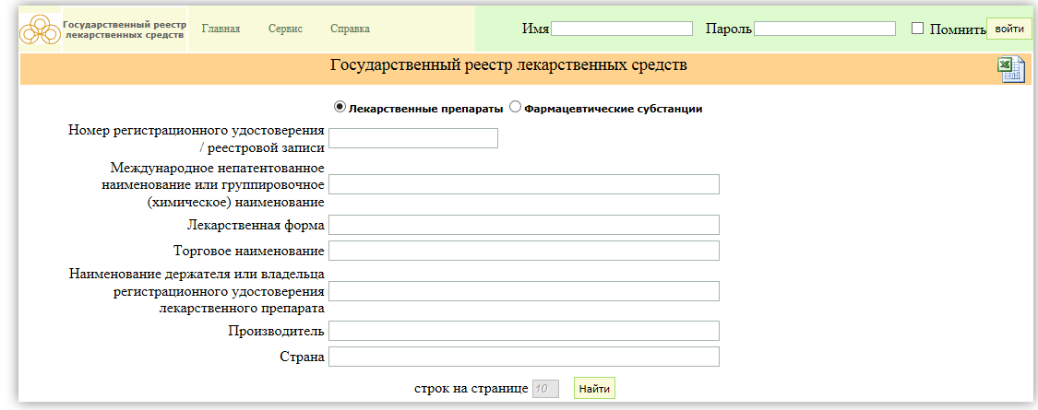
И осуществить необходимый поиск.
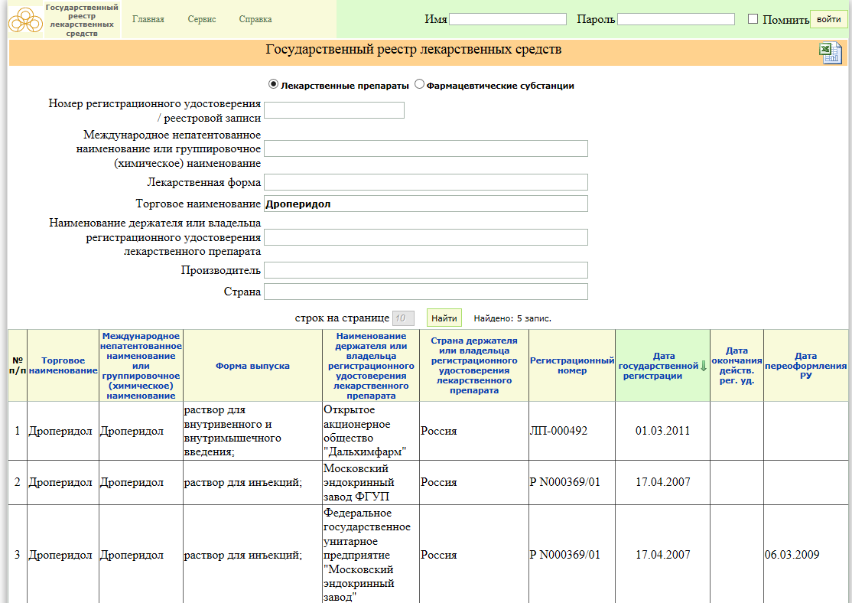
Сверить форму выпуска. Затем открыть регистрационное удостоверение и посмотреть дозировку.
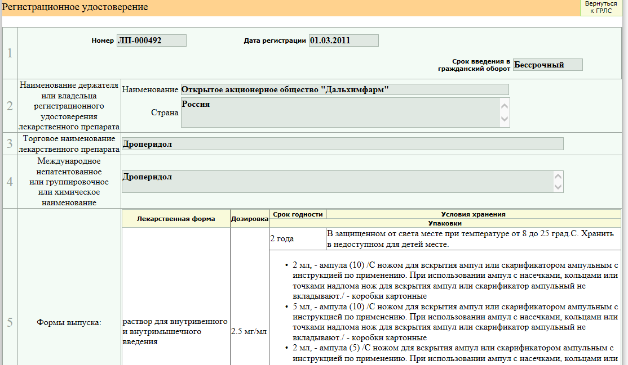

Наличие или отсутствие лекарственного препарата в перечне ЖНВЛП.

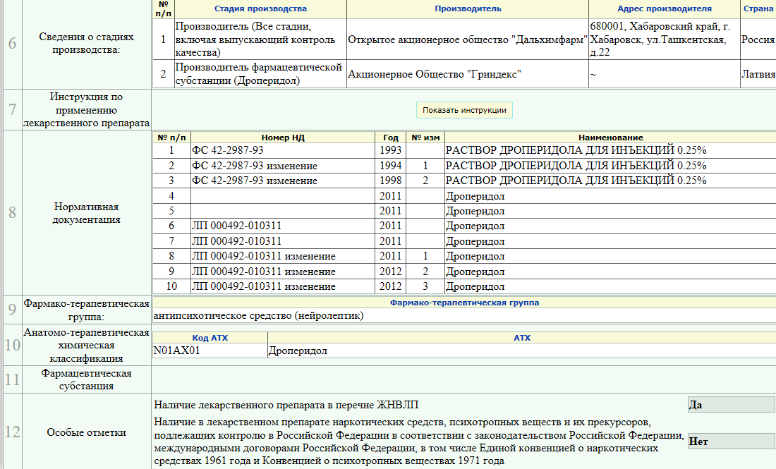
6.7. Обязательному приемочному контролю подлежит каждая партия лекарственного средства. Приемочный контроль осуществляется по следующим позициям:
- соответствие требованиям «Описание», «Упаковка», «Маркировка».
По контролю «Описание» необходимо проверить:
- целостность упаковки (контроль наличия/отсутствия внешних повреждений оригинальной упаковки);
- соответствие упаковки физико-химическим свойствам лекарственных средств,
- соответствие количества единиц в упаковке,
- количества упаковок, указанных в товарной накладной и поступивших фактически.
По контролю «Упаковка» и «Маркировка» проверяют:
На первичной упаковке должно быть написано хорошо читаемым шрифтом на русском языке:
- наименование лекарственного препарата (международное непатентованное, или группировочное, или химическое, или торговое наименование),
- номер серии,
- дата выпуска (для иммунобиологических лекарственных препаратов),
- срок годности,
- дозировка или концентрация, объем, активность в единицах действия или количество доз;
На вторичной (потребительской) упаковке хорошо читаемым шрифтом на русском языке должно быть написано:
1.Наименование лекарственного препарата (международное непатентованное, или группировочное, или химическое и торговое наименования),
2. Наименование производителя лекарственного препарата,
3. Номер серии,
4.Дата выпуска (для иммунобиологических лекарственных препаратов),
5. Номер регистрационного удостоверения,
6. Срок годности,
7. Способ применения,
8. Дозировка или концентрация, объем, активность в единицах действия либо количество доз в упаковке,
9. Лекарственная форма,
10. Условия отпуска,
11. Условия хранения,
12.Предупредительные надписи ("Продукция прошла радиационный контроль" и другие).
13. На вторичную (потребительскую) упаковку лекарственного препарата наносится штриховой код.
На транспортную тару (не предназначенную для потребителя) наносится информация:
– о наименовании, серии и дате выпуска лекарственного средства;
– количестве потребительских упаковок;
– производителе, с указанием его наименования и местонахождения (адрес, в том числе страна и (или) место производства);
– сроке годности и условиях хранения и перевозки лекарственного средства;
– необходимые предупредительные надписи и манипуляторные знаки.
Если не проводили проверку фактического наличия товаров аптечного ассортимента в таре, делайте об этом отметку в сопроводительном документе.
6.8. Необходимо проверить также соответствие первичной, вторичной и групповой упаковки их маркировке, наличие инструкции на русском языке в индивидуальной или групповой упаковке.
На этом же этапе проводится проверка качества поставленных товаров аптечного ассортимента (визуальный осмотр внешнего вида, проверка соответствия сопроводительным документам, полнота комплекта сопроводительных документов, в том числе реестра документов, подтверждающих качество товаров аптечного ассортимента).
6.9. Необходимо установить введён ли принимаемый лекарственный препарат в гражданский оборот. Для этого необходимо взять из товарной накладной данные о ЛП (торговое наименование, производителя, серию) и проверить их в соответствующем реестре СВЕДЕНИЯ О ЛЕКАРСТВЕННЫХ СРЕДСТВАХ, ВВОДИМЫХ В ГРАЖДАНСКИЙ ОБОРОТ В РОССИЙСКОЙ ФЕДЕРАЦИИ на сайте Росздравнадзора по адресу https://roszdravnadzor.gov.ru/services/turnover
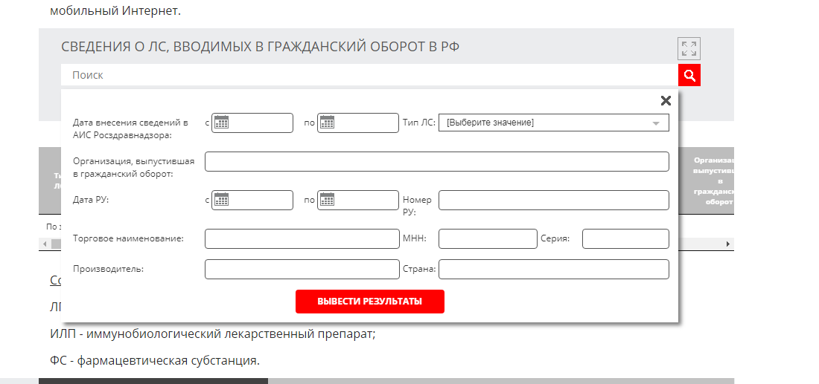
В результате поиска будет видно, введён ли ЛП в гражданский оборот. Например, натрия хлорид, раствор для инфузий 0,9% , контейнеры полимерные серии 150316 введён в гражданский оборот и подлежит приемке.
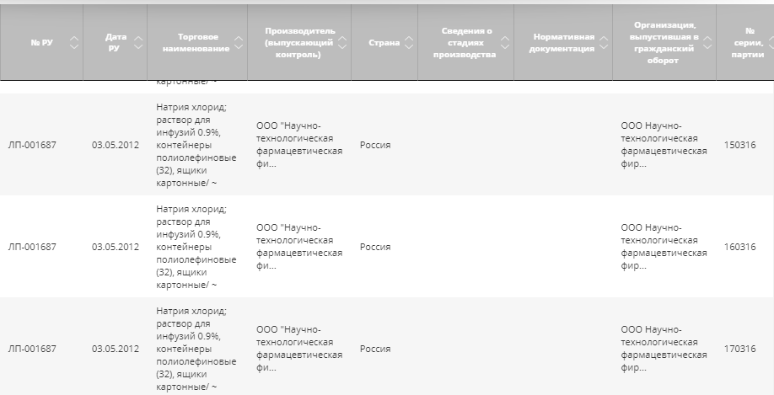
6.10. Необходимо ввести ЛП в систему Маркировка.
После получения товара аптека должна отправить сведения о приемке лекарственных препаратов в систему МДЛП. Приемка может быть оформлена тремя способами: по схеме 701 (прямой акцепт), схема 416 (приёмка при обратном порядке) или 702 схема (оприходования). Актом приемки является попыткам отправки сведений в систему (без ожидания квитанции) при условии упрощенного режима работы МДЛП.
Краткая характеристика схем представлена в таблице.
№ схемы | Краткое название операции | Вид упаковки | Ограничения
701 | Подтверждение отгрузки/приемки | SGTIN, SSCC | Отмена запрещена
702 | Оприходование | SGTIN, SSCC | Только для ЛП, введенных в гражданский оборот.  Отмена запрещена.  Запрещено использование схемы для препаратов ВЗН
416 | Приемка ЛП на склад | SGTIN, SSCC | Покупатель (отправитель cообщения 416)  должен быть в списке доверенных контрагентов  продавца.  Допустимые типы Тип договора при реализации  (contract_type_enum):  • 1 - купли продажи  • 2 - комиссия  • 3 - агентский  • 4 - передача на безвозмездной основе  • 5 - возврат контрактному производителю  • 6 - государственное лекарственное  обеспечение  При регистрации с источником финансирования  = 2 или 3, тип договора должен быть указан = 6.  Применяются операции отзыва (251)/отказа (252)

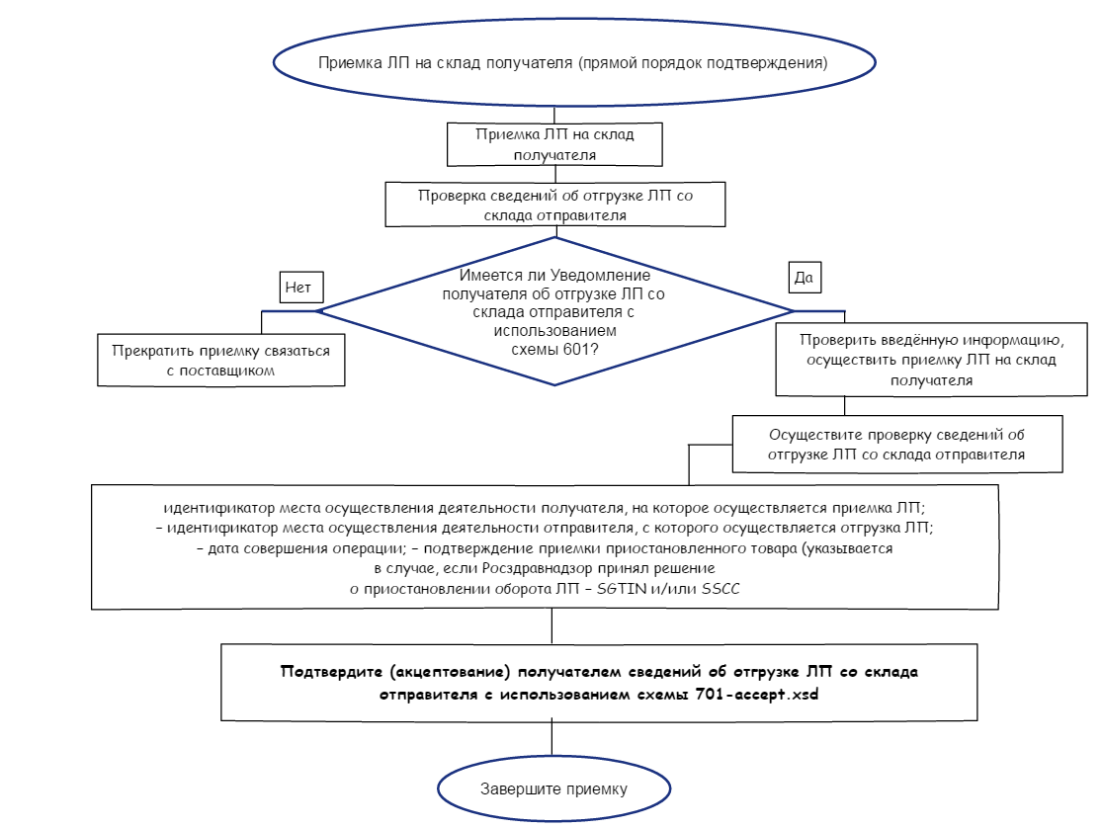
Рисунок 1 Прямой порядок подтверждения ( схема 701)

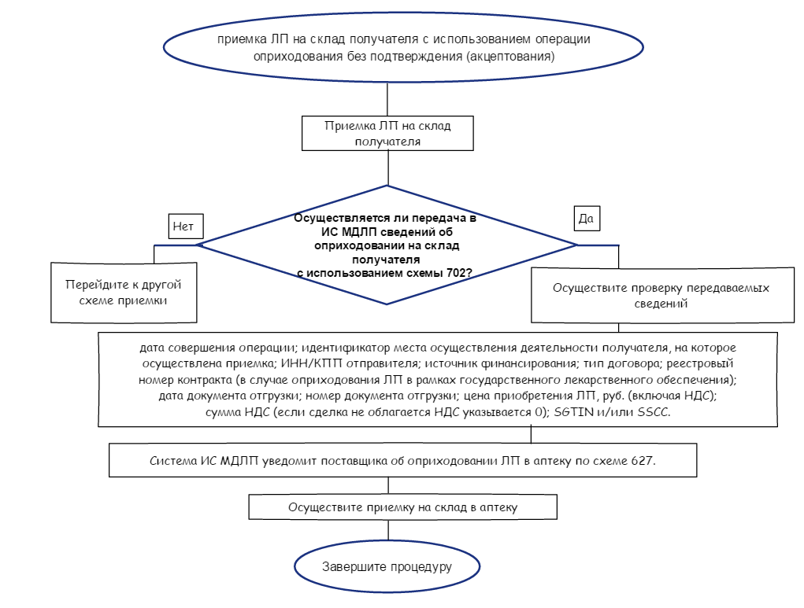
Рисунок 2. Приемка ЛП с использованием операции оприходования без подтверждения (акцептования) ( схема 702)

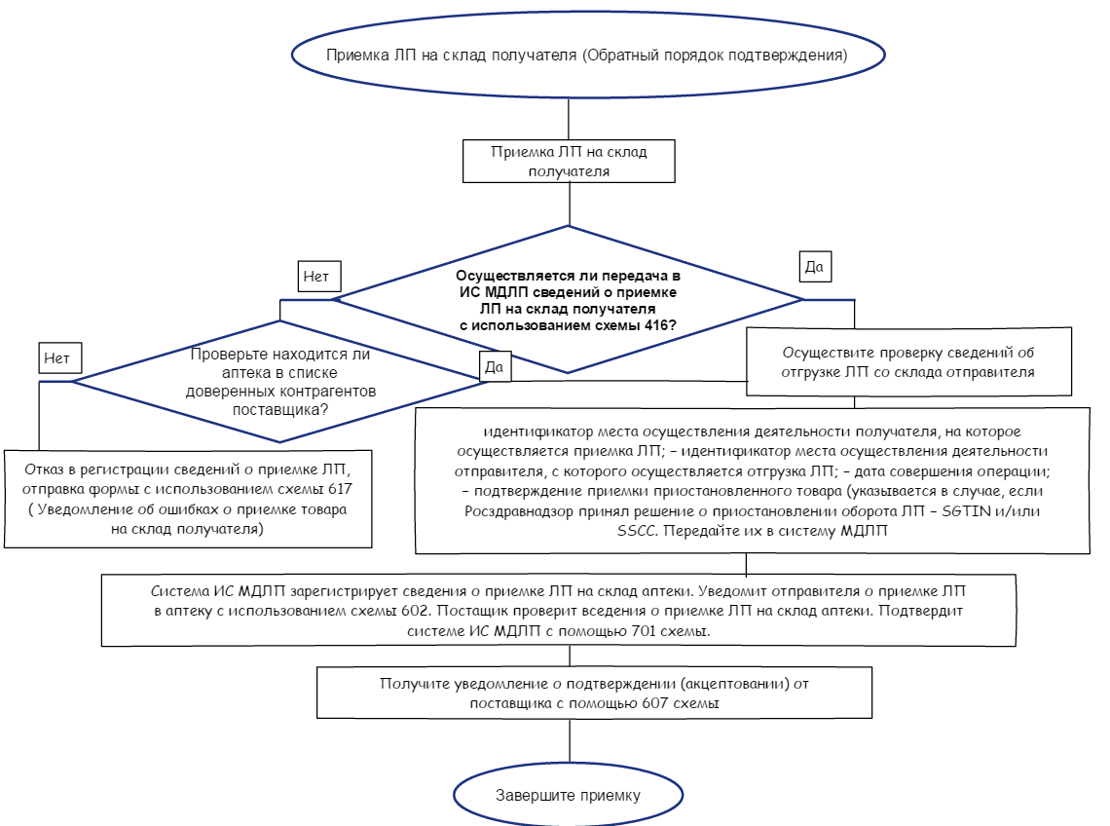

Рисунок 3. Обратный порядок подтверждения ( схема 416)

6.11. После проверки по критериям «Описание», «Упаковка», «Маркировка» товар распределяют по местам хранения (см. СОП Хранение ЛП).
6.12. Проводят проверку Протокола согласования цен поставки.
При проверке протокола цен необходимо обратить внимание на зарегистрированную предельную отпускную цену, установленную производителем. Для проверки данной цены обратимся к государственному реестру предельных отпускных цен по адресу: http://grls.rosminzdrav.ru/pricelims.aspx.
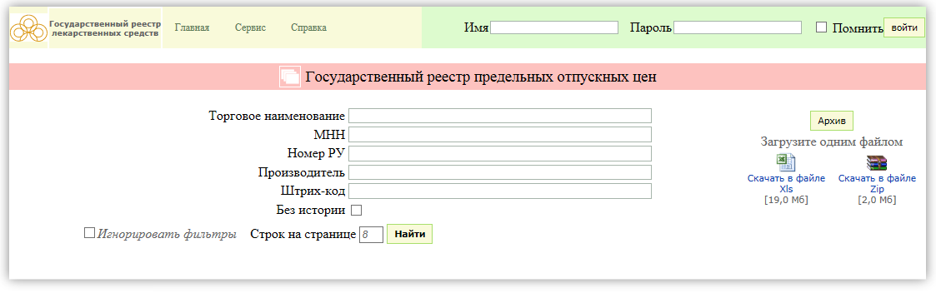
Реестр также можно скачать в файле формата Xls
Реестровая запись содержит следующие сведения:
а) наименование держателя или владельца регистрационного удостоверения лекарственного препарата, наименование производителя лекарственного препарата, место нахождения производственных площадок, участвующих в процессе производства лекарственного препарата, с указанием стадии процесса производства;
б) наименование лекарственного препарата (международное непатентованное, или группировочное, или химическое и торговое наименования);
в) номер регистрационного удостоверения лекарственного препарата;
г) лекарственная форма с указанием дозировки лекарственного препарата и его количества во вторичной (потребительской) упаковке, а также комплектность;
д) зарегистрированная предельная отпускная цена производителя на лекарственный препарат в рублях;
е) дата и номер приказа Министерства здравоохранения Российской Федерации о государственной регистрации, перерегистрации предельной отпускной цены производителя на лекарственный препарат;
ж) штриховой код, нанесенный на вторичную (потребительскую) упаковку лекарственного препарата;
з) код лекарственного препарата по анатомо-терапевтическо-химической классификации, рекомендованной Всемирной организацией здравоохранения.

МНН | Торговое наименование лекарственного препарата | Лекарственная форма, дозировка, упаковка (полная) | Владелец РУ/производитель/упаковщик/Выпускающий контроль | Коли-  чество в потреб. упаков-  ке | Предельная цена руб. без НДС | Цена указана для первич. упаковки | № РУ | Дата регистрации цены  (№ решения) | Штрих-код (EAN13) | АТХ

Сверяют зарегистрированную предельную отпускную цену, установленную производителем в госреестре с зарегистрированной предельной отпускной ценой, указанной в накладной.
Убедившись в правильности указанной зарегистрированной предельной отпускной цены переходят к проверке наценки.
На территории Свердловской области надбавки утверждены Постановлением Региональной энергетической комиссии Свердловской области от 1 декабря 2010 г. N 149-ПК
"Об утверждении предельных размеров надбавок к ценам на лекарственные препараты" и имеют следующие значения: до 50 рублей включительно – 18%, свыше 50 рублей до 500 рублей включительно – 16%, свыше 500 рублей- 14%.
Для проверки размера фактической оптовой надбавки организации оптовой торговли используют данные о стоимости одной упаковки ЛП, фактической отпускной цене, установленной производителем (без НДС).
Рассмотрим пример расчёта надбавки на конкретном примере, приведённом в таблице:
Цена одной упаковки, включая НДС составляет 105 руб, 35 коп.
Тогда наценка поставщика рассчитывается следующим образом:
(данная цифра совпадает со столбцом 12, значит наценка рассчитана верно).
Таким образом, формула для расчёта имеет вид:
Данные о надбавках о лекарственных препаратах вносятся в автоматизированную систему Мониторинг ассортимента и цен на жизненно необходимые и важнейшие лекарственные препараты (ЖНВЛП), расположенную на сайте http://www.roszdravnadzor.ru/services/mols_ais.
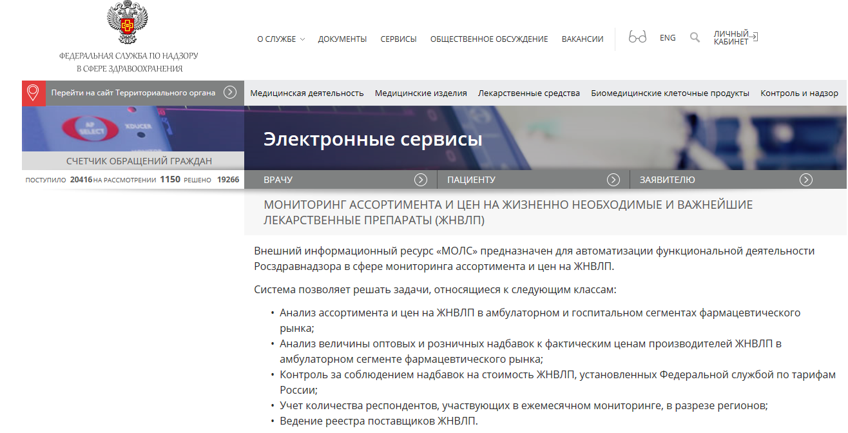
6.11. После расчета и внесения надбавки необходимо проанализировать протокол согласования цены.

ПРОТОКОЛ
согласования цен поставки лекарственных препаратов,
включенных в перечень жизненно необходимых и важнейших
лекарственных препаратов
_____ООО «Ромашка»______________________________________________
поставщик (организация оптовой торговли)
_______Аптека № 1________________________________________________
получатель (организация оптовой торговли или организация
розничной торговли)

МНН (химическое или группировочное) |  | Торговое наименование, лекарственная форма, дозировка, количество в потребительской упаковке, штриховой код |  | Серия |  | Производитель |  | Зарегистрированная предельная отпускная цена производителя (рублей)¹ |  | Фактическая отпускная цена, установленная производителем (рублей)² |  |  |  | Дата реализации производителем³ |  | Отпускная цена организации оптовой торговли^{4, 5} |  |  |  |  |  | Размер оптовой надбавки организации оптовой торговли^{7, 8} |  |  |  | Отпускная цена организации оптовой торговли⁷ |  |  |  |  |  | Суммарный размер оптовых надбавок организаций оптовой торговли^{6, 9} |  |  |  | Размер розничной надбавки организации розничной торговли |  |  | Фактическая отпускная цена организации розничной торговли без НДС (рублей)
 |  |  |  |  |  |  |  |  |  | без НДС (рублей) |  | с НДС (рублей) |  |  |  | УСН¹⁰/ЕНВД¹¹ (рублей) |  | без НДС (рублей) |  | с НДС (рублей) |  | в процентах |  | в рублях |  | УСН¹⁰/ЕНВД¹¹ (рублей) |  | без НДС (рублей) |  | с НДС (рублей) |  | в процентах |  | в рублях |  | в процентах |  | в рублях | УСН¹⁰/ЕНВД¹¹ (рублей) | без НДС (рублей)
1 |  | 2 |  | 3 |  | 4 |  | 5 |  | 6 |  | 7 |  | 8 |  | 9 |  | 10 |  | 11 |  | 12 |  | 13 |  | 14 |  | 15 |  | 16 |  | 17 |  | 18 |  | 19 |  | 20 | 21 | 22
 | Лактулоза |  | Дюфалак сироп 0,667/мл 500 мл, флаконы  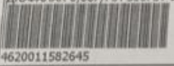 |  | 358829 |  | Эббот Биолоджикалз Б.В. /Верофарм АО |  | 413,60 |  | 413,60 |  | 454,96 |  | - |  | - |  | 430,00 |  | 473,00 |  | 5,08 |  | 21,0 |  | - |  | 451,00 |  | 496,10 |  | 9,04 |  | 37,38 |  | - | - | - |  | -

(подпись уполномоченного лица поставщика - организации оптовой торговли) |  |  | Ф.И.О. |  | (подпись уполномоченного лица получателя - организации оптовой торговли или организации розничной торговли - указать нужное) |  |  | Ф.И.О.
"__" ____________ 20__ г. |  |  |  |  | "__" ___________ 20__ г.
 | М.П. (при наличии) |  |  |  |  | М.П. (при наличии)
Размер применяемой суммарной оптовой надбавки 9,04% , а в сумме 413,60*9,04/100 = 37,38 рублей,
Ст.15.Отпускная цена организации оптовой торговли на общей системе налогообложения без НДС 413,60+37,38 = 450,98 или 451 руб, НДС, начисленный организацией оптовой торговли 451*10/100 = 45,1 рублей
Ст. 16 Отпускная цена организации оптовой торговли на ОСН с НДС - 413,6+37,38+45,1 = 496,1 руб
Ст.17. Суммарный размер оптовой надбавки для 9,04% не превышен ( он для категории ЛП от 50 до 500 руб) должен составлять до 16% включительно .У нас меньше. Вывод – цены поставщик сформировал правильно.
6.12. Проверка наличия фальсифицированных, контрафактных и недоброкачественных ЛП. Необходимо воспользоваться интернет сервисом «Поиск изъятых из обращения лекарственных средств», расположенного по адресу http://www.roszdravnadzor.ru/services/lssearch и проверить качество поставляемого товара.
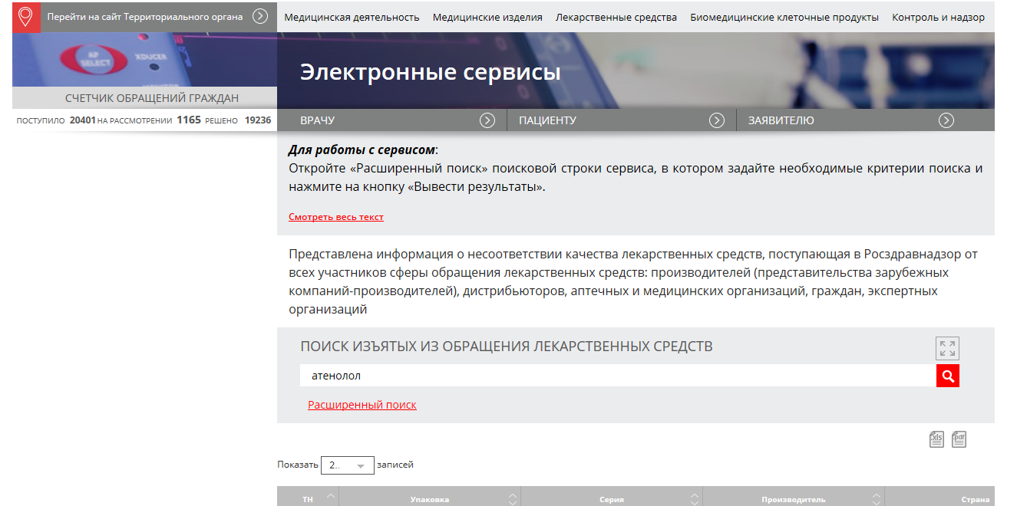

Если лекарственный препарат является изъятым из обращения (на основании данных Росздравнадзора), то он помещается в зону карантинного хранения, отдельно для лекарственных препаратов в помещении приемки товаров аптечного ассортимента, если препарат является термолабильным, то зона карантинного хранения располагается в холодильниках.
6.13. Если количество и качество товаров аптечного ассортимента соответствует указанному в сопроводительных документах, то на сопроводительных документах (накладной, счет-фактуре, товарно-транспортной накладной, реестре документов по качеству и других документах, удостоверяющих количество или качество поступивших товаров) проставляется штамп приемки, подтверждающий факт соответствия принятых товаров аптечного ассортимента данным, указанным в сопроводительных документах. Материально ответственное лицо, осуществляющее приемку товаров аптечного ассортимента, ставит свою подпись на сопроводительных документах и заверяет ее печатью (при наличии). Оформляется акт приемки товара.
6.14. По факту поставки Получатель на товарно-транспортной накладной Поставщика делает отметку о получении товара, с указанием Ф.И.О. ответственного лица и даты поставки.
6.15. Особенности приемки термолабильных лекарственных препаратов.
6.15.1. Поставка лекарственных препаратов должна производиться с соблюдением необходимого температурного режима при транспортировке, указанного на вторичной (потребительской) упаковке требованиям производителя лекарственных средств (для товаров, требующих защиты от воздействия повышенной и/или пониженной температуры):
- транспортирование товара всеми видами транспорта, кроме авторефрижераторного, должно осуществляться в медицинских термоконтейнерах. В каждый контейнер должен быть вложен термоиндикатор соответствующего типа для контроля температурного режима;
- при транспортировании товара авторефрижераторным транспортом, авторефрижератор должен быть оборудован приборами, позволяющими получать документальное подтверждение соблюдения температурного режима во время транспортирования.

При получении от Поставщика (транспортной компании) товара, требующего защиты от воздействия повышенной и/или пониженной температуры:
- при транспортировании товара всеми видами транспорта, кроме авторефрижераторного: приемочная комиссия или уполномоченное лицо в присутствии представителя Поставщика (экспедитора транспортной компании) вскрывает термоконтейнер, извлекает термоиндикатор и контрольную карточку термоиндикатора, в которой отмечает следующее:
• наименование Получателя;
• дату и время вскрытия термоконтейнера, в котором находился термоиндикатор;
• показания термоиндикатора;
• свои фамилию и инициалы.
- при транспортировании товара авторефрижераторным транспортом: представитель Поставщика (экспедитор транспортной компании) производит распечатку информации с прибора, позволяющего получать документальное подтверждение соблюдения температурного режима во время транспортирования, о состоянии температурного режима в кузове рефрижераторного транспорта на протяжении всего пути следования и представляет ее приемочной комиссии.
При обнаружении факта нарушения температурного режима на этапе поставки от Поставщика до аптеки материально ответственным лицом в товарно-транспортной накладной производится отметка о выявленных нарушениях.
При отказе представителя Поставщика (экспедитора транспортной компании) от подписания товарно-транспортной накладной, на ней делается соответствующая отметка. В этом случае факт нарушения температурного режима при транспортировке товара считается признанным Поставщиком и не нуждается в дополнительном доказывании со стороны аптечной организации.
Приемочная комиссия вправе осуществлять фото- и видеосъемку вскрытия термоконтейнеров.
На момент поставки товара, требующего защиты от воздействия повышенной и/или пониженной температуры, Поставщик обязан предоставить в аптеку документы, подтверждающие соблюдение режима и сроков транспортировки ЛП от производителя до аптеки (документы, подтверждающие показания термоиндикатора, распечатка информации с прибора, позволяющего получать документальное подтверждение соблюдения температурного режима во время транспортирования, о состоянии температурного режима в кузове рефрижераторного транспорта на протяжении всего пути следования, товарно-транспортные документы и др.).
При обнаружении фактов нарушения температурного режима составляется Акт отказа от приемки товара с указанием нарушения.
6.16. Приемке не подлежат следующие лекарственные средства:
- не зарегистрированные на территории Российской Федерации;
-фальсифицированные лекарственные средства;
-лекарственные средства с истекшим сроком годности;
-лекарственные средства, пришедшие в негодность и несоответствующие требованиям государственных стандартов качества;
-лекарственные средства, поступившие без документов, удостоверяющих их качество;
-– не поступившие в установленном порядке в гражданский оборот.
При несоответствии по одному из показателей, составляется акт и поступившая партия хранится изолированно в карантинной зоне от других лекарственных средств с обозначением «Забраковано при приемочном контроле», до их возврата поставщику или уничтожения в установленном порядке.
7. Результаты приемочного контроля регистрируются в Журнале регистрации результатов приемочного контроля.

